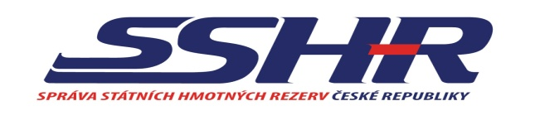ČESKÁ REPUBLIKA – SPRÁVA STÁTNÍCH HMOTNÝCH REZERV
150 85 Praha 5, Šeříková 616/1

Zadavatel veřejné zakázky: Česká republika - Správa státních hmotných rezerv
Šeříková 616/1,
150 85 Praha 5 – Smíchov
IČ: 48133990

Název veřejné zakázky: „Sůl kamenná“

Č. j. Písemné zprávy zadavatele v IS e-Spis: 08506/13-SSHR/OVZN
Č. j. spisu v e-Spise: 05123/13-SSHR
Evidenční č. VZ ve Věstníku VZ: 362540
Evidenční č. VZ ve Věstníku EU: jde o podlimitní VZ – neuveřejňuje se
Systémové č. VZ na profilu zadavatele E-ZAK: P13V00000057

Písemná zpráva zadavatele

k výše uvedené podlimitní veřejné zakázce podle § 85 zákona 137/2006 Sb., o veřejných zakázkách, ve znění pozdějších předpisů (dále jen „zákon“).

- Předmět veřejné zakázky a cena sjednaná ve smlouvě - § 85 odst. 2, písm. a) zákona
- Předmětem veřejné zakázky je:
pořízení 500 (pět set) tun soli kamenné do státních hmotných rezerv a její ochraňování, skladování a obměňování na dobu neurčitou.

- Zvolený druh zadávacího řízení - § 85 odst. 2, písm. b) zákona
- Veřejná zakázka byla zadávána v otevřeném zadávacím řízení podle § 27 zákona.

- Důvod zrušení zadávacího řízení, bylo-li zadávací řízení zrušeno - § 85 odst. 2, písm. h) zákona
- Zadávací řízení bylo zahájeno uveřejněním „Oznámení o zakázce“ ve Věstníku VZ dne 5. 11. 2013 a do lhůty pro podání nabídek, tj. do 3. 12. 2013 do 12:00 hodin, byla podána pouze jedna nabídka. Z tohoto důvodu bylo zadávací řízení zrušeno podle § 84 odst. 1, písm. e) zákona.

…………………………………………
Ing. Zbyněk Raichl, CSc.
ředitel
Odboru veřejných zakázek a nákupů

